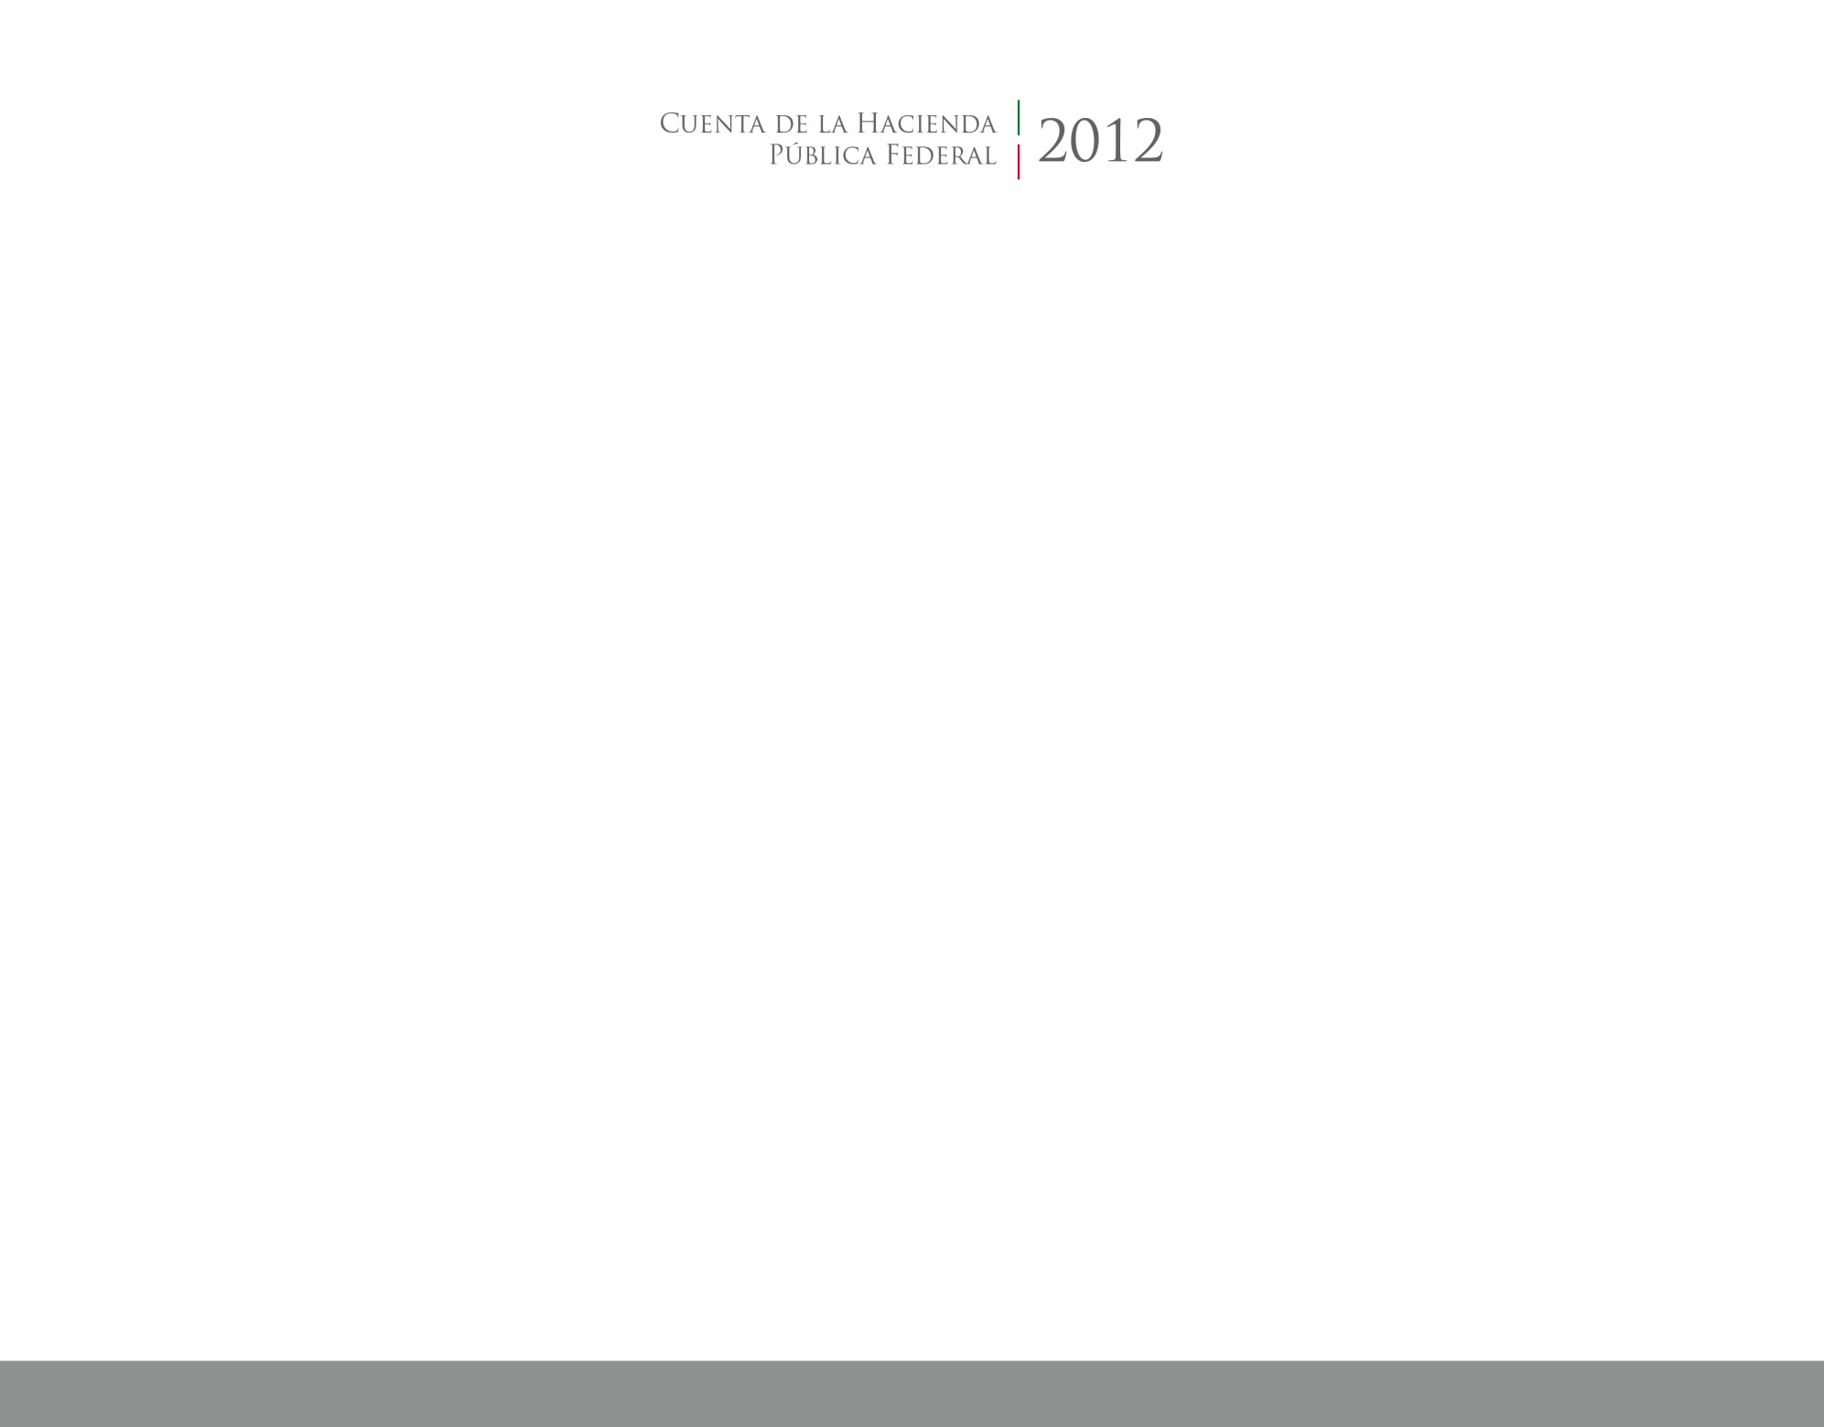

**Información**

**Presupuestaria**

2017

2014



CUENTA PÚBLICA

ENTIDAD FEDERATIVA DE TLAXCALA